ĐỀ CƯƠNG KHOA HỌC TỰ NHIÊN 9
I. Lý thuyết
Câu 1. Năng lượng của dòng điện: Công thức, tên các đại lượng, đơn vị.
Câu 2. Công suất điện: Công thức, tên các đại lượng, đơn vị.
Câu 3. Công suất định mức của dụng cụ điện.
Câu 4. Nêu cách dùng nam châm để tạo ra dòng điện.
Câu 5. Điều kiện xuất hiện dòng điện cảm ứng.
Câu 6. Nguyên tắc tạo ra dòng điện xoay chiều.
Câu 7: Các tác dụng của dòng điện xoay chiều.
Câu 9: Các nguồn năng lượng của Trái Đất. Nêu vòng tuần hoàn của nước và vòng tuần hoàn carbon.
II. Bài tập
Bài 1:
a) Chuông điện hoạt động được nhờ tác dụng nào của dòng điện xoay chiều?
b) Thức ăn em sử dụng hằng ngày cung cấp nguồn năng lượng cần thiết cho các hoạt động vận động và học tập. Năng lượng dự trữ trong thức ăn đó có nguồn gốc từ đâu?
c) Máy sốc điện dùng trong cấp cứu y tế hoạt động nhờ tác dụng nào của dòng điện xoay chiều?
d) Để làm bốc hơi nước ở sông, hồ, biển và đại dương, năng lượng Mặt Trời đã chuyển hóa thành dạng năng lượng nào?
Bài 2:
a) Dưới đây là ảnh chụp chuông điện dùng nguồn điện xoay chiều của phòng thí nghiệm.
- Nêu tên các bộ phận 1,2,3,4,5 của chuông điện.  - Giải thích hoạt động của chuông điện.  - Có thể sử dụng dòng điện một chiều cho chuông điện này không? Vì sao? | 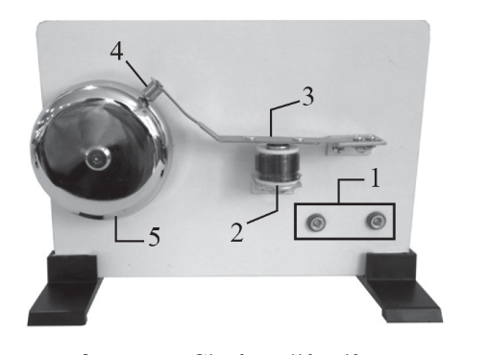
b) Em hãy cho biết trong các dụng cụ: bếp hồng ngoại, đèn LED, máy sấy, quạt điện, đèn sưởi, dòng điện xoay chiều có tác dụng gì? Tác dụng nào là có ích và tác dụng nào là hao phí.
c) Như ta đã biết, tác dụng hóa học của dòng điện một chiều được ứng dụng trong mạ kim loại. Trong ứng dụng này có thể dùng dòng điện xoay chiều để thay thế dòng điện một chiều không? Vì sao?
d) Nêu một số biện pháp để đảm bảo an toàn khi sử dụng dòng điện xoay chiều.

